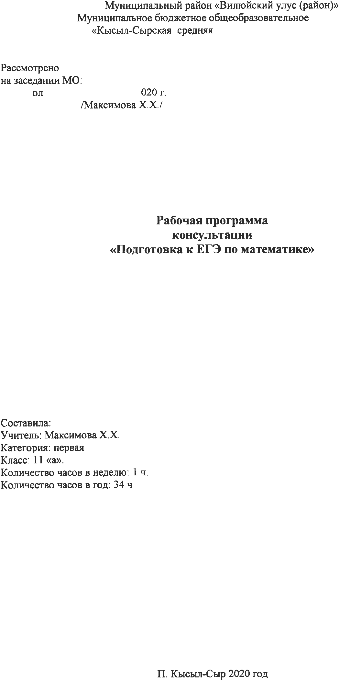
ИНДИВИДУАЛЬНЫЙ ПЛАН РАБОТЫ УЧИТЕЛЯ МАТЕМАТИКИ ПО ПОДГОТОВКЕ УЧАЩИХСЯ 11 «А» КЛАССА К ЕГЭ НА 2020-2021 УЧЕБНЫЙ ГОД.
Учитель: Максимова Христина Христофоровна
Цель: Успешно пройти ЕГЭ по математике в 2020-2021 учебном году.

Введение ЕГЭ (базовый и профильный уровни) по математике в новой форме в 11 классах вызывает необходимость изменения в методах и формах работы учителя.
Данная необходимость обусловлена тем, что изменились требования к знаниям, умениям и навыкам учащихся в материалах экзамена по математике. Само содержание образования существенно не изменилось, но в рамках реализации ФГОС второго поколения существенно сместился акцент к требованиям УУД. Изменилась формулировка вопросов: вопросы стали нестандартными, задаются в косвенной форме, ответ на вопрос требует детального анализа задачи. И это всё в первой части экзамена, которая предусматривает обязательный уровень знаний. Содержание задач изобилует математическими тонкостями, на отработку которых в общеобразовательной программе не отводится достаточное количество часов. В обязательную часть включаются задачи, которые либо изучались давно, либо на их изучение отводилось малое количество времени (проценты, стандартный вид числа, свойства числовых неравенств, задачи по статистике, чтение графиков функций), а также задачи, требующие знаний по другим предметам, например, по физике. В общеобразовательных классах основное внимание нужно уделить отработке первой части экзамена по математике, так, как только первая часть обеспечивает удовлетворительную отметку.
Система работы по подготовке к ЕГЭ по математике
на 2020 - 2021 в 11 классе.
- Включать в изучение текущего учебного материала задания, соответствующие экзаменационным заданиям.
- В содержание текущего контроля включать экзаменационные задачи.
- Изменить систему контроля над уровнем знаний, учащихся по математике
- Итоговое повторение построить исключительно на отработке умений и навыков, требующихся для получения положительной отметки на экзамене.
- Подготовка ко второй части работы осуществляется как на уроках, так и во внеурочное время на элективных курсах. Используется сборники для подготовки к экзаменам, рекомендованные ФИПИ, МИОО и др.

Важным условием успешной подготовки к экзаменам является тщательность в отслеживании результатов учеников по всем темам и в своевременной коррекции уровня усвоения учебного материала.

План работы по подготовке учащихся к ЕГЭ на 2020-2021 учебный год по математике.
№ п/п | Мероприятия | Сроки проведения
1 | Работа по изучению индивидуальных особенностей учащихся (с целью выработки оптимальной стратегии подготовки к ЕГЭ по математике. | В течение года
2 | Психологическая подготовка к ЕГЭ. Индивидуальное консультирование учащихся. | В течение года
3 | Использование современных образовательных технологий, новых форм организации учебно- воспитательного процесса, способствующих повышению качества подготовки школьников к итоговой аттестации, формированию предметной компетенции. | В течение года
4 | Беседа с учащимися: «Подготовка к ЕГЭ (базовый и профильный уровни) по математике: от устранения пробелов в знаниях до итоговой аттестации» | 1 четверть
5 | Пополнение классной библиотеки методической и информационной литературой по подготовке к ЕГЭ-2020-2021.  Обеспечение участников ЕГЭ учебно-тренировочными материалами, обучающими программами, методическими пособиями, информационными и рекламными материалами. | В течение года
6 | Проведение с учащимися цикла бесед: «Знакомство с Положением о формах и порядке проведения ЕГЭ»  «Ознакомление с основными направлениями самостоятельной работы по подготовке к ЕГЭ в 11 классе». (спланировать свою стратегию подготовки. Зачем сдаю базу? Профиль?) | 2 четверть  Начало ноября после пробного тестирования
7 | Работа с учащимися:  Подготовка графика проведения консультаций для учащихся по разно уровневым группам.  Анализ типичных ошибок учащихся при сдаче ЕГЭ по новой форме в 11 классах в 2020 г. причины, пути их устранения. Составление маршрутных листов продвижения.  Семинар - практикум «Работа с бланками: типичные ошибки при заполнении бланков»  -обучение работе с КИМами,  -выбор оптимальной стратегии выполнения заданий ЕГЭ,  - помощь в выработке индивидуального способа деятельности в процессе выполнения экзаменационных заданий,  - систематическое решение текстовых задач:  • задачи на части и проценты,  · задачи на сплавы и смеси;  · задачи на работу;  · задачи на бассейны и трубы.  Психологическая подготовка к ЕГЭ. Некоторые рекомендации из проекта «ЕГЭ на 5».  Индивидуальное консультирование учащихся, родителей.  Работа с заданиями различной сложности.  Практические занятия по заполнению бланков ответов.  Практикум по решению заданий повышенной сложности второй части и ЕГЭ -разбор 2 части, (базовый уровень- 19, 20 задание).  Практикум по решению нестандартных заданий из контрольно-измерительных материалов. (повышенный и высокий уровень) | В течение года
9 | Разбор заданий демонстрационного варианта экзамена по математике ЕГЭ (базовый и профильный уровни) | 1 четверть
10 | Подготовка, оформление информационного стенда «Подготовка к ЕГЭ -2021» для учащихся и их родителей | 1 четверть, сентябрь.
11 | Индивидуальные консультации родителей, если детям нужна дополнительная помощь. | В течение года
12 | Работа с заданиями различной сложности базового уровня.  Практикум по решению заданий второй части экзаменационной работы профильного уровня. | Индивидуальная работа по группам в течение года
13 | Регулярное проведение классных родительских собраний:  «Ознакомление с нормативными документами по подготовке к проведению ЕГЭ в новой форме», завуч, учитель.  «Нормативные документы по ЕГЭ в 2020-2021 учебном году»,  «Построение режима дня во время подготовки к экзаменам с учётом индивидуальных особенностей ребенка»,  «Цели и технологии проведения ЕГЭ -2021 по новой форме», Н.В. Ященко. | В течение года
14 | Беседа с учащимися: «ЕГЭ- новая форма оценки качества школьного образования», составление общего листа освоения математики, выделение тем для групповых и индивидуальных консультаций. | 2 четверть
15 | Подготовка материалов для проведения пробного тестирования внутри школы ЕГЭ-2021 по новой форме в XI классе (бланки, тесты). | 1-3 четверть
16 | Регулярное участие в диагностических работах (I раз в четверть с последующим анализом и рекомендациями) корректировка плана текущего повторения. | В течение года
17 | Регулярное участие в тренировочных работах (1 раз в неделю- работа на контроль учителю). Индивидуальная работа по маршрутным листам учащихся. | В течение года
18 | Мониторинг качества подготовки учащихся к ЕГЭ | В течение года
19 | Информирование по вопросам подготовки к ЕГЭ: знакомство с инструкцией по подготовке к ЕГЭ; правила поведения на ЕГЭ; КИМы; инструктирование учащихся; проведения ЕГЭ; официальные сайты ЕГЭ.  Индивидуальное информирование и консультирование по всем вопросам, связанных с ЕГЭ. | В течение года
20 | Индивидуальные консультации для учащихся и их родителей по вопросам подготовки и проведения ЕГЭ -2021 по новой форме в 11 классе, если есть изменения.  Оформление протокола родительского собрания и листа ознакомления с информацией о проведении ЕГЭ -2021.  Анализ работы учителя  «О порядке подготовки и проведения ЕГЭ» (нормативные документы, КИМы, сайты) | В течение года  Май - июнь

